STORIE DA COMPLETARE
Racconta oralmente ogni storia e disegna la situazione finale:

1) STORIA

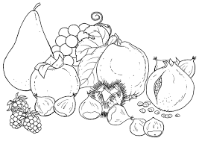
DISEGNO

2) STORIA

DISEGNO

3) STORIA
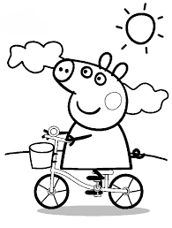
DISEGNO

4) STORIA
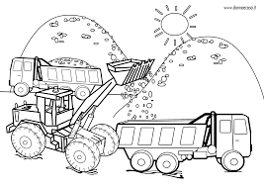
DISEGNO

